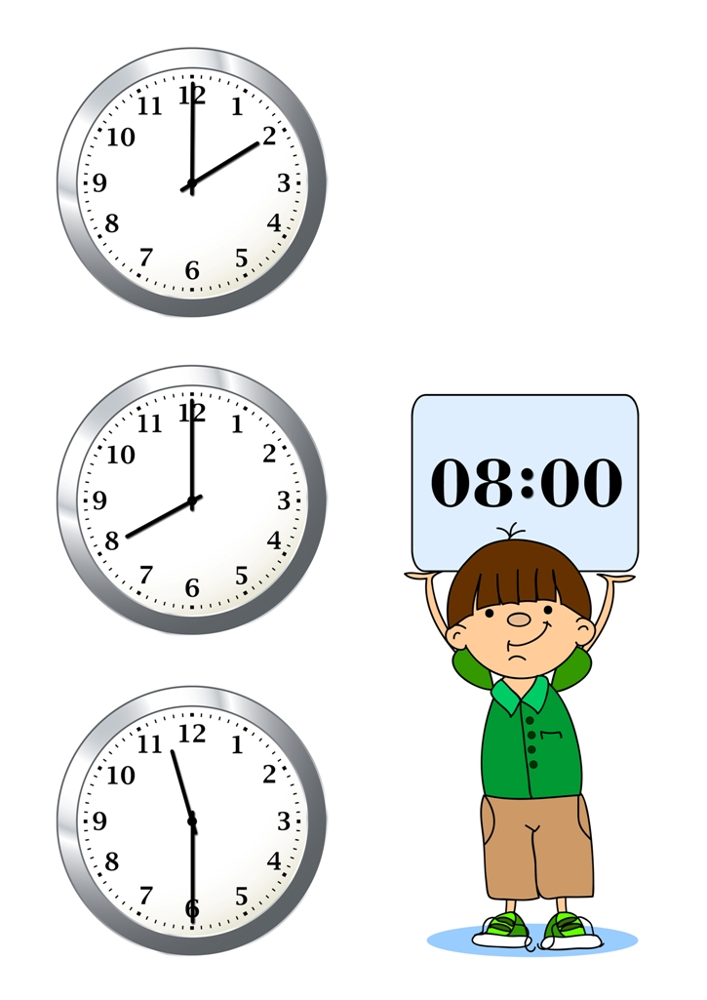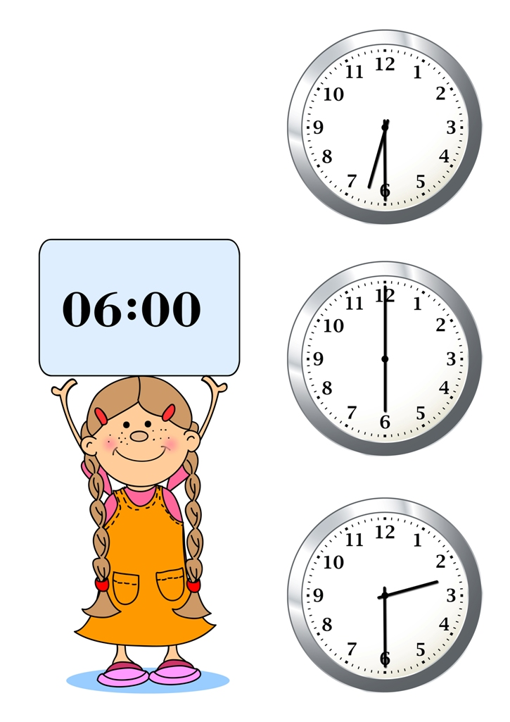

КОЛИКО ЈЕ САТИ ? ОБОЈ САТ КОЈИПОКАЗУЈЕ ДАТО ВРЕМЕ !

